**ESCOLA PROFISSIONAL NOSSA SENHORA DE FÁTIMA**

BRENO HENRIQUE MACEDO RODRIGUES Nº02

CAIO AUGUSTO Nº04

GABRIEL DO CARMO NEVES (INFO A) Nº18

GUILHERME PEREIRA DE CASTRO Nº14

JOÃO GABRIEL Nº16

JOÃO VITOR NEIVA Nº17

JORGE MIGUEL VIEIRA DA SILVA Nº19

MATHEUS MELLI Nº24

MATHEUS RODRIGUES Nº25

PAULO RONDON BARROS Nº29

RAIAN MEDEIROS Nº32

THIAGO OLIVEIRA Nº38

VINICIUS SANTANA Nº40

**SISTEMA DE GERENCIAMENTO DE ESTÁGIOS**

São Paulo

(2018)

**ÍNDICE**

Introdução................................................................................................Página 1

Gerenciamento........................................................................................Página 2

Análise de Requisitos...............................................................................Página 3

Banco de Dados....................................................................................Página 11

Design....................................................................................................Página 17

Programação.........................................................................................Página 25

**Introdução**

O projeto a seguir foi desenvolvido com base nas necessidades da Central de Estágios do Instituto. A partir das necessidades, fizemos um levantamento de requisitos, diagramas de caso de uso, protótipos das telas do futuro software, modelagem do banco de dados e etc... A seguir é apresentado o nosso desenvolvimento no projeto.

1

**Gerenciamento**

Os gerentes do projeto juntamente com os líderes de cada time definiram o cronograma do projeto.

**Cronograma**

|  |  |
| --- | --- |
| **Tarefa** | **Data prevista** |
| Análise de Requisitos | 26/11/2018 |
| Banco de Dados | 27/11/2018 |
| Design das telas | 29/11/2018 |
| Programação | 02/12/2018 |
| Teste | 03/12/2018 |
| Ajustes finais | 04/12/2018 |

**Matriz de Responsabilidades**

Na planilha abaixo foi definido o que cada integrante teria que fazer no projeto.



|  |  |
| --- | --- |
| Legenda | Descrição |
| C | Deve ser consultado |
| I | Deve ser informado |
| R | Responsável pela atividade |
| A | Aprova |
| P | Participa da Atividade |

2

**Análise de Requisitos**

**Wireframes**



3



4



5



6



7

**Requisitos Funcionais/não funcionais**

**Requisitos funcionais:**

* Cadastro de empresa
* Cadastro de alunos
* Cadastro de candidato
* Verificar quais alunos estão disponíveis para estágios.
* Ver os alunos que estão estagiando,
* Encaminhar uma lista no e-mail da empresa com os alunos selecionados para os estágios,
* Será também gerado um currículo automaticamente com os dados dos participantes.

**Não funcionais:**

* Na parte cadastro de alunos, em que a gente colocasse as fotos dos alunos,
* Importar um currículo caso a pessoa já tenha um feito.

**Diagrama de Caso de Uso**

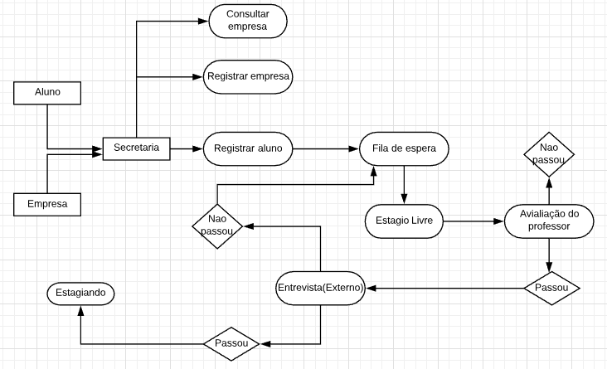

8

**Protótipos das telas**

- Consultar Aluno

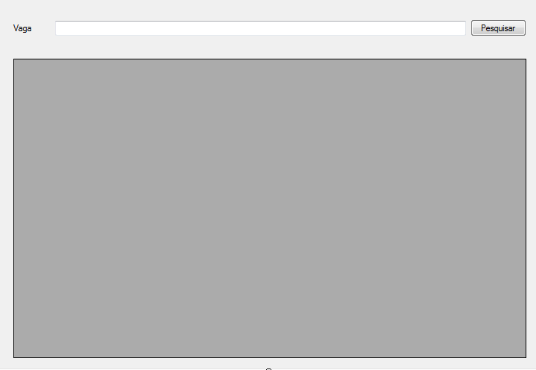

- Consultar Vaga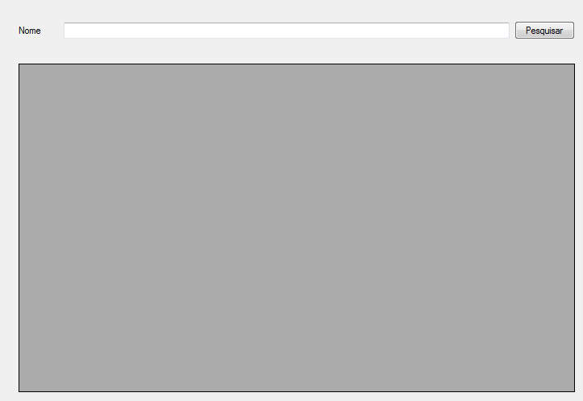

9

- Cadastro de Processo Seletivo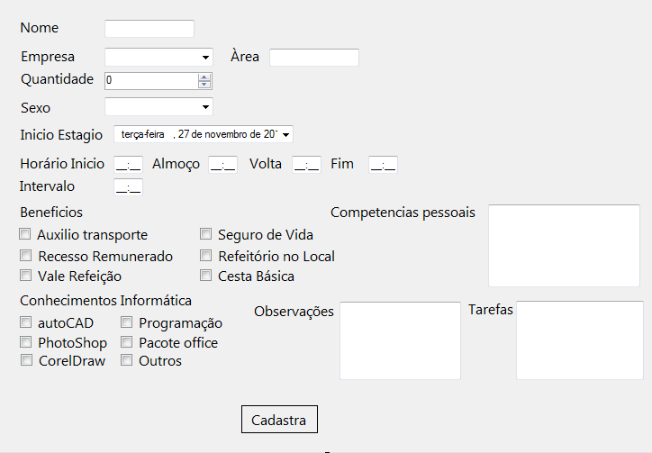

- Cadastro de Empresa

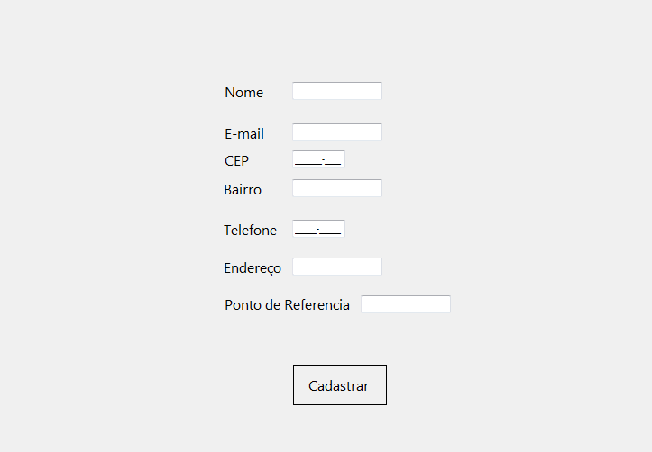

10

**Banco de Dados**

Após as reuniões realizadas pelo grupo, no qual atende o projeto SGE (Sistema de Gerenciamento de Estágio), foi definida as tarefas a serem concluídas antes do início da programação, são elas: Análise de Requisitos e Modelagem de Dados. Feita a análise, o desenvolvimento do Banco de Dados se iniciou, começando pelo MER, logo após o DER e, por fim, foi gerado o Script do Banco de Dados.

**MER**

O Modelo Entidade-Relacional foi baseado na seguinte ideia: Existem os alunos, esses alunos se candidatam para estágios, para se candidatar existem vagas de estágio e cada vaga pertence a uma empresa.

Com isso, fez-se o seguinte modelo:

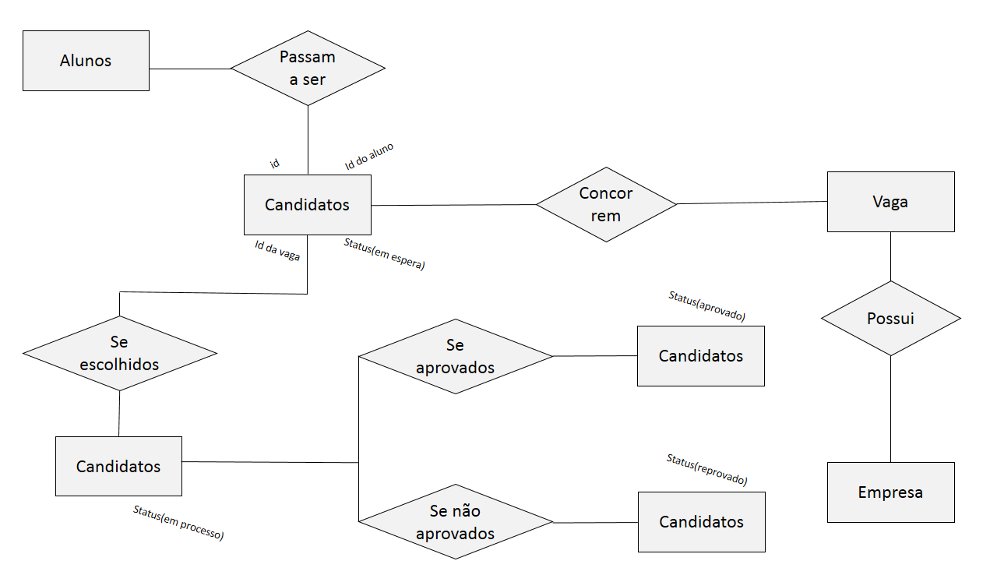

A lógica é simples, os alunos interessados são inscritos como candidatos e os alunos selecionados passam por uma avaliação, assim sendo ou não aprovados para a vaga de estágio prestada.

11

A cada atualização se o aluno foi ou não aprovado, o “Status” dele muda para ‘Em espera’, ‘Em processo’, ‘Aprovado’ ou ‘Reprovado’.

**DER**

Logo após o MER pronto, o processo para montagem do Diagrama Entidade-Relacional foi posto em andamento. Para isso, foi requisitado o resultado das análises de requisitos para montagem do Diagrama, por fim, resultando no DER abaixo:

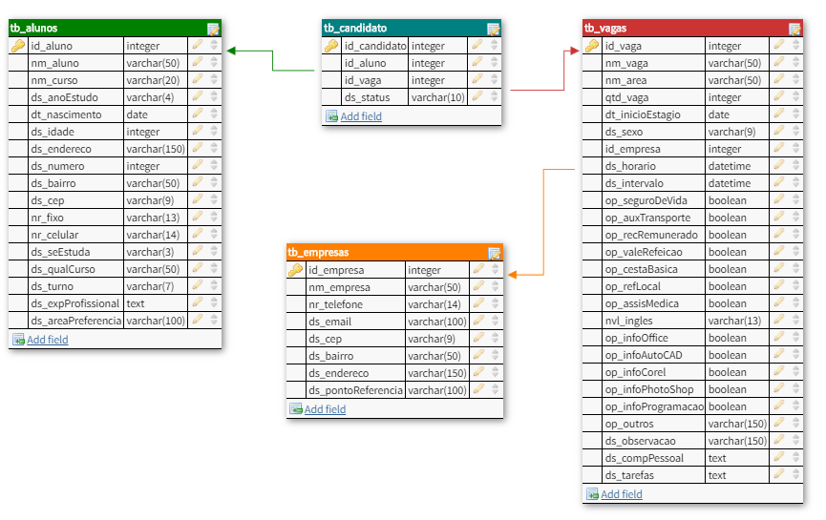

Como Aluno e Vaga são de muitos para muitos (M:N), surge a tabela Candidatos, onde é colocado a chave primária do Aluno, da Vaga e um campo para definir seus “Status” anteriormente dito.

12

**Script**

Com toda a base do Banco de Dados feita, resta apenas gerar o código por trás do DER, ou seja, o Script do Banco. Após a exportação, e com alguns ajustes no código por conta de erros e conflitos, o Script final se encontra da seguinte forma:

CREATE DATABASE SGEdb;

USE SGEdb;

CREATE TABLE `tb_alunos` (

`id_aluno` INT NOT NULL AUTO_INCREMENT,

`nm_aluno` varchar(50) NOT NULL,

`nm_curso` varchar(20) NOT NULL,

`ds_anoEstudo` varchar(4) NOT NULL,

`dt_nascimento` DATE NOT NULL,

`ds_idade` INT NOT NULL,

`ds_endereco` varchar(150) NOT NULL,

`ds_numero` INT NOT NULL,

`ds_bairro` varchar(50) NOT NULL,

`ds_cep` varchar(9) NOT NULL,

`nr_fixo` varchar(13) NOT NULL,

`nr_celular` varchar(14) NOT NULL,

`ds_seEstuda` varchar(3) NOT NULL,

`ds_qualCurso` varchar(50) NOT NULL,

`ds_turno` varchar(7) NOT NULL,

`ds_expProfissional` TEXT NOT NULL,

13

`ds_areaPreferencia` varchar(100) NOT NULL,

PRIMARY KEY (`id_aluno`)

);

CREATE TABLE `tb_empresas` (

`id_empresa` INT NOT NULL AUTO_INCREMENT,

`nm_empresa` varchar(50) NOT NULL,

`nr_telefone` varchar(14) NOT NULL,

`ds_email` varchar(100) NOT NULL,

`ds_cep` varchar(9) NOT NULL,

`ds_bairro` varchar(50) NOT NULL,

`ds_endereco` varchar(150) NOT NULL,

`ds_pontoReferencia` varchar(100) NOT NULL,

PRIMARY KEY (`id_empresa`)

);

CREATE TABLE `tb_vagas` (

`id_vaga` INT NOT NULL AUTO_INCREMENT,

`nm_vaga` varchar(50) NOT NULL,

`nm_area` varchar(50) NOT NULL,

`qtd_vaga` INT NOT NULL,

`dt_inicioEstagio` DATE NOT NULL,

`ds_sexo` varchar(9) NOT NULL,

`id_empresa` INT NOT NULL,

`ds_horario` DATETIME NOT NULL,

14

`ds_intervalo` DATETIME NOT NULL,

`op_seguroDeVida` BOOLEAN NOT NULL,

`op_auxTransporte` BOOLEAN NOT NULL,

`op_recRemunerado` BOOLEAN NOT NULL,

`op_valeRefeicao` BOOLEAN NOT NULL,

`op_cestaBasica` BOOLEAN NOT NULL,

`op_refLocal` BOOLEAN NOT NULL,

`op_assisMedica` BOOLEAN NOT NULL,

`nvl_ingles` varchar(13) NOT NULL,

`op_infoOffice` BOOLEAN NOT NULL,

`op_infoAutoCAD` BOOLEAN NOT NULL,

`op_infoCorel` BOOLEAN NOT NULL,

`op_infoPhotoShop` BOOLEAN NOT NULL,

`op_infoProgramacao` BOOLEAN NOT NULL,

`op_outros` varchar(150) NOT NULL,

`ds_observacao` varchar(150) NOT NULL,

`ds_compPessoal` TEXT NOT NULL,

`ds_tarefas` TEXT NOT NULL,

PRIMARY KEY (`id_vaga`),

FOREIGN KEY (`id_empresa`)

REFERENCES tb_empresas(`id_empresa`)

);

CREATE TABLE `tb_candidato` (

`id_candidato` INT NOT NULL AUTO_INCREMENT,

15

`id_aluno` INT NOT NULL,

`id_vaga` INT NOT NULL,

`ds_status` varchar(10) NOT NULL,

PRIMARY KEY (`id_candidato`),

FOREIGN KEY (`id_aluno`)

REFERENCES tb_alunos(`id_aluno`),

FOREIGN KEY (`id_vaga`)

REFERENCES tb_vagas(`id_vaga`)

);

Por fim, o Script foi executado no MySQL WorkBench, finalizando a parte de Banco de Dados - no Projeto SGE.

16

**Design**

Menu Principal

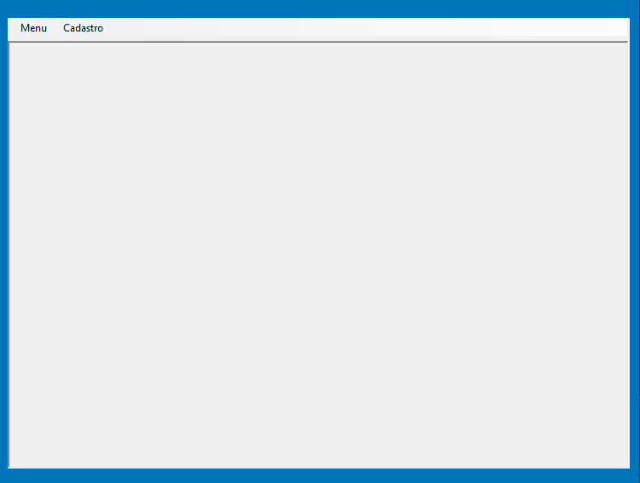

Nesta tela, conterá todas as etapas de acesso do programa para que você possa visualizar com mais facilidade.

Fonte escolhida: SEGOE UI; escolhemos essa fonte pois achamos que seria a mais adequada para o desenvolvimento desse projeto.

Decoração (cores da tela): Determinamos as cores azul e branco para essa tela para que possa interagir com as cores do Instituto Social Nossa Senhora de Fátima.

17

Cadastro da Empresa



Nesta tela, o usuário irá cadastrar a empresa com todos os dados necessários.

Fonte escolhida: SEGOE UI; escolhemos essa fonte pois achamos que seria a mais adequada para o desenvolvimento do projeto.

18



Consulta de Vagas

Nesta tela, o usuário irá consultar todos os dados das vagas que foram cadastradas.

Fonte escolhida: Microsoft Sans Serif. Escolhemos essa fonte pois ficou condizente com o design da tela.

19



Consulta de candidatos

Nesta tela, o usuário irá consultar todos os dados dos candidatos que foram cadastrados.

Fonte escolhida: Microsoft Sans Serif. Escolhemos essa fonte pois ficou condizente com o design da tela.

20

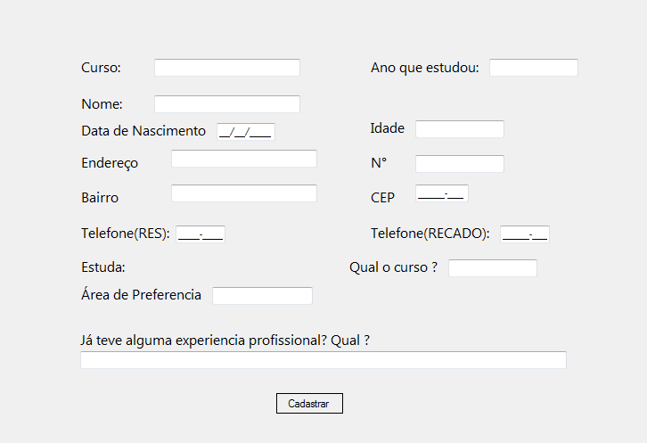

Cadastro de alunos

Nesta tela, o usuário irá cadastrar todos os dados dos respectivos alunos.

Fonte escolhida: Segoe UI. Escolhemos essa fonte pois ficou condizente com o design da tela.

21



Cadastro De Vagas

Nesta tela, o usuário irá cadastrar todos os dados sobre as respectivas vagas.

Fonte escolhida: Segoe UI. Escolhemos essa fonte pois ficou condizente com o design da tela.

22

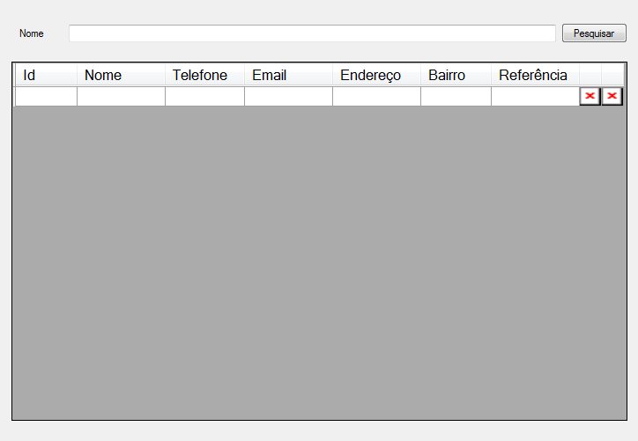

Consulta De Empresas

Nesta tela, o usuário irá consultar todos os dados sobre as respectivas empresas.

Fonte escolhida: Segoe UI. Escolhemos essa fonte pois ficou condizente com o design da tela.

23

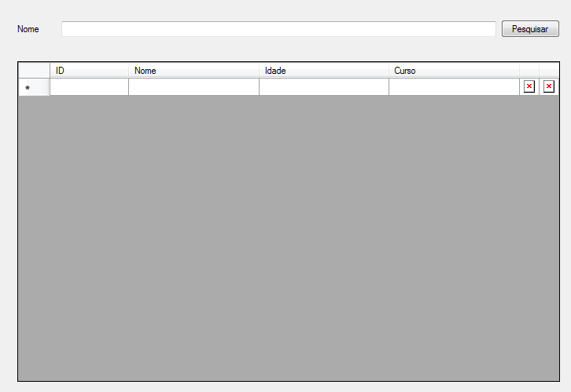

Consulta De Alunos

Nesta tela, o usuário irá consultar todos os dados sobre os respectivos alunos.

Fonte escolhida: Segoe UI. Escolhemos essa fonte pois ficou condizente com o design da tela.

24

**Desenvolvimento**

A partir da realização das outras tarefas como análise de requisitos, modelagem do banco de dados e design das telas, o time de programação planejou o software em diagramas.

**Diagrama de Classes**

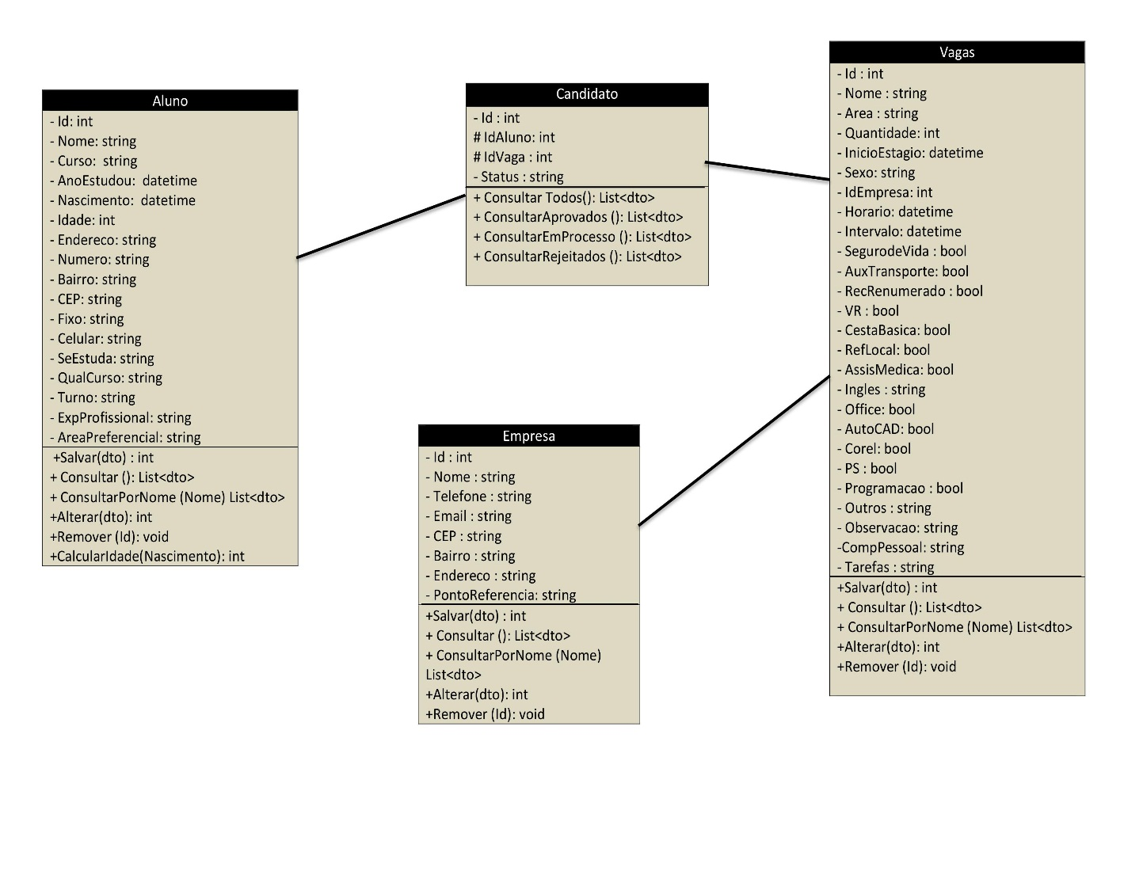

25

**Diagrama de Implantação**

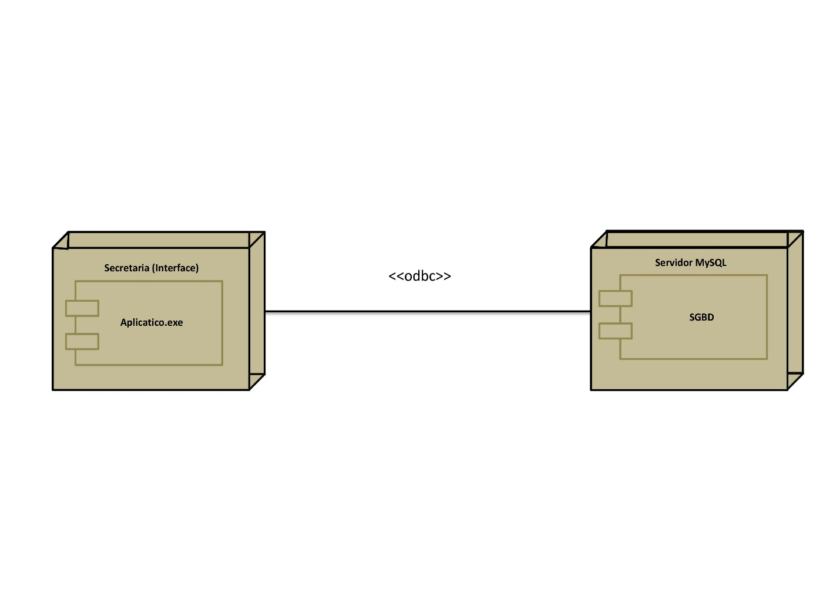

26

**Diagrama de Arquitetura**

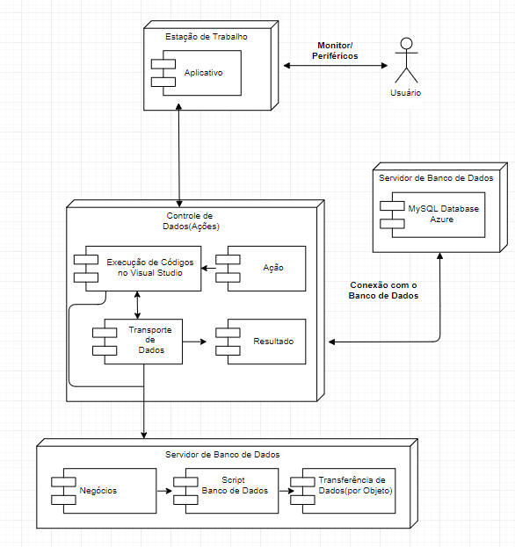

27

**Teste**

Para a apuração dos critérios avaliativos do teste do sistema de estágios do Instituto Nossa Senhora De Fátima, levamos em consideração os seguintes critérios:

Objetivo

Do Teste

.

Caso Nº

Passos

Critérios

De Êxito

Objetivo

Do Teste

Caso Nº

Passos

Critérios

De Êxito

Objetivo

Do Teste

Caso Nº

Passos

Critérios

De Êxito

Objetivo

Do Teste

Caso Nº

Passos

Critérios

De Êxito

28